附件1

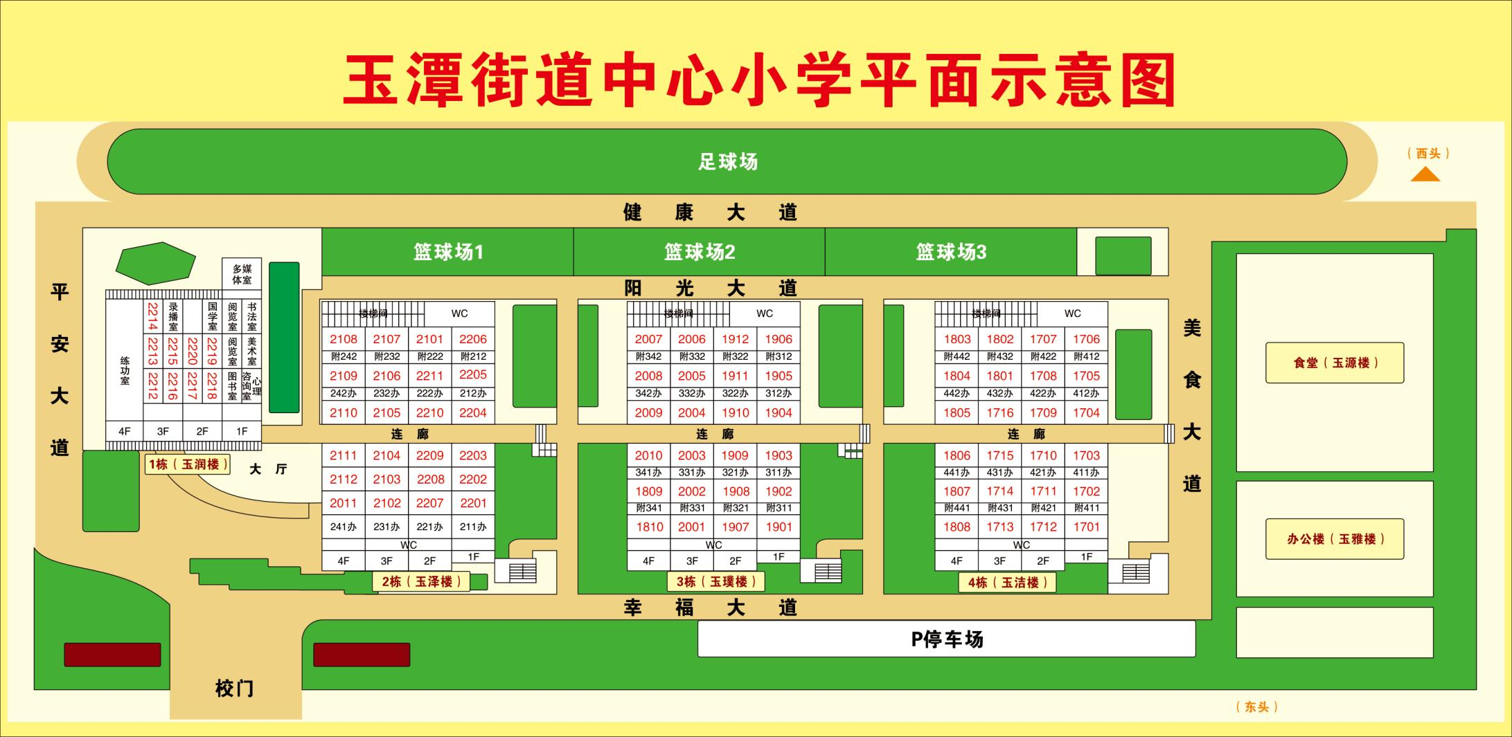

考 场 编 排

|  |  |  |  |  |  |
| --- | --- | --- | --- | --- | --- |
| 考 场 | 对应教室 | 对应岗位 | 考 场 | 对应教室 | 对应岗位 |
| 1考场 | 3栋1907 | 乡镇（街道） | 19考场 | 4栋1707 | 乡镇（街道）  市直单位 |
| 2考场 | 3栋1908 | 乡镇（街道） | 20考场 | 4栋1708 | 市直单位 |
| 3考场 | 3栋1909 | 乡镇（街道） | 21考场 | 4栋1709 | 市直单位 |
| 4考场 | 3栋1910 | 乡镇（街道） | 22考场 | 4栋1710 | 市直单位 |
| 5考场 | 3栋1911 | 乡镇（街道） | 23考场 | 4栋1711 | 市直单位 |
| 6考场 | 3栋1912 | 乡镇（街道） | 24考场 | 4栋1712 | 市直单位 |
| 7考场 | 3栋2001 | 乡镇（街道） | 25考场 | 4栋1713 | 市直单位 |
| 8考场 | 3栋2002 | 乡镇（街道） | 26考场 | 4栋1714 | 市直单位 |
| 9考场 | 3栋2003 | 乡镇（街道） | 27考场 | 4栋1715 | 市直单位 |
| 10考场 | 3栋2004 | 乡镇（街道） | 28考场 | 4栋1716 | 市直单位 |
| 11考场 | 3栋2005 | 乡镇（街道） | 29考场 | 4栋1801 | 市直单位 |
| 12考场 | 3栋2006 | 乡镇（街道） | 30考场 | 4栋1802 | 市直单位 |
| 13考场 | 3栋1810 | 乡镇（街道） | 31考场 | 4栋1803 | 市直单位 |
| 14考场 | 3栋1809 | 乡镇（街道） | 32考场 | 4栋1804 | 市直单位 |
| 15考场 | 3栋2010 | 乡镇（街道） | 33考场 | 4栋1805 | 市直单位 |
| 16考场 | 3栋2009 | 乡镇（街道） | 34考场 | 4栋1806 | 市直单位 |
| 17考场 | 3栋2008 | 乡镇（街道） | 35考场 | 4栋1807 | 市直单位 |
| 18考场 | 3栋2007 | 乡镇（街道） | 36考场 | 4栋1809 | 市直单位 |